U N I O N E

NAZIONALE
Roma, 20 novembre 2013.

G I U D I C I
DI P A C E
* unagipa *

I GIUDICI DI PACE IN SCIOPERO PER DUE SETTIMANE
CONFERENZA STAMPA LUNEDI' 25 NOVEMBRE ALLE ORE 10:00
PRESSO IL GIUDICE DI PACE DI ROMA, VIA TELUDA 40, PRIMO PIANO

A partire da lunedì 25 novembre e sino al 6 dicembre i giudici di pace di tutte le sedi scenderanno in sciopero per denunciare una condizione di precariato intollerabile ed illegale, senza alcuna tutela previdenziale, della maternità e della salute, e nessuna garanzia di indipendenza e autonomia, pur essendo chiamati a svolgere una funzione pubblica delicata e complessa come la funzione giudiziaria.
Dal 2000 ad oggi la classe dirigente, le istituzioni e le forze politiche hanno evidenziato la necessità ed urgenza di una riforma, ma non sono state in grado di elaborare un progetto serio ed organico, che garantisca l'attuazione delle disposizioni inviolabili della Costituzione e delle raccomandazioni del Comitato dei Ministri del Consiglio d'Europa (indipendenza ed imparzialità del giudice; tutela dei diritti fondamentali della persona), ricorrendo, al contrario, a proroghe annuali tanto mortificanti per i giudici quanto deleterie per la stessa organizzazione del servizio.
Denunciamo l'atteggiamento di sostanziale disinteresse, se non di aperta ostilità, da parte delle forze politiche nei confronti di un corpo giudiziario, la magistratura di pace, che le medesime forze politiche hanno, poi, utilizzato a piene mani per sopperire alle gravi disfunzione della macchina della giustizia.
Mentre, da una parte, si è fatto sempre più ricorso ai giudici di pace, al fine di evitare il tracollo della Giustizia del nostro Paese, aumentando considerevolmente negli anni le competenze civili e conferendo loro anche competenze penali ed in materia di immigrazione, non si è pensato, d'altra parte, a dare adeguata risposta alla richiesta dei giudici di pace di normalizzazione e legalizzazione della loro condizione, al fine di preservare la professionalità, indipendenza ed imparzialità della funzione, presupposto indefettibile per garantire l'efficienza del servizio e la tutela dei diritti di cittadini ed imprese.
E’ nota a tutte le forze politiche ed istituzionali la quantità e la qualità dell’attività dei giudici di pace nei settori di competenza.
Le tabelle statistiche ci segnalano dati incontrovertibili:
* dal 1995 al 2011 i giudici di pace hanno definito 23 milioni e 500 mila procedimenti civili e penali
* nel solo settore civile (cause di cognizione, decreti ingiuntivi ed opposizioni alle sanzioni) nel 2011 sono stati introdotti dinanzi al Giudice di Pace oltre un milione e 500 mila nuovi procedimenti
* i soli processi di cognizione iscritti nel 2011 negli uffici dei giudici di pace ammontano a 556.017, a fronte dei 389.390 iscritti nei Tribunali
* con l'introduzione del GdP i processi di cognizione trattati dai Tribunali sono diminuiti del 45% dal 1994 ad oggi (da 707.143 a 389.390)
* in misura analoga ai processi di cognizione è aumentato l’impegno dei giudici di pace per la definizione dei ricorsi per decreto ingiuntivo, essenziali per la sopravvivenza delle piccole e medie imprese che devono riscuotere i crediti in tempi brevi, con 500 mila decreti emessi l’anno.
A fronte di un simile impegno, con
- carichi di lavoro, in ambito civile, superiori, e di molto, a quelli di Tribunale,
- durata media dei processi dinanzi al Giudice di Pace inferiore all'anno (a fronte dei 5 anni di durata dei processi in Tribunale),
- costi oltre dieci volte inferiori (i giudici di pace gravano sul bilancio dello Stato per appena 80 milioni di Euro l'anno, a fronte dell'oltre 1 miliardo di euro destinato alla magistratura di carriera),
i giudici di pace chiedono che sia definitivamente cancellato il loro incostituzionale stato di precariato mediante:
1. Continuità del servizio, sino al raggiungimento dei limiti di età, mediante mandati quadriennali rinnovabili previa verifica, da parte del C.S.M., del possesso dei necessari requisiti di professionalità, deontologia ed imparzialità;
2. Tutela previdenziale ed assistenziale, con riguardo a tutti i profili disciplinati e garantiti dalla Costituzione e dalla Convenzione Europea sui Diritti dell'Uomo (anzianità, maternità, salute, famiglia...);
3. Garanzie di indipendenza dei giudici e di autonomia degli uffici.
Le organizzazioni di categoria spiegheranno dettagliatamente le attività e le richieste dei giudici di pace nel corso della conferenza stampa di lunedì 25 novembre, ore 10:00, presso l'Ufficio Giudice di Pace di Roma,Via Teulada 40, primo piano.

Il Presidente Nazionale Il Segretario Generale

Gabriele Longo Alberto Rossi

La giurisdizione civile di primo grado: A)Cause sopravvenute
 |  | 1994 | 1995 | 1996 | 1997 | 1998 | 1999 | 2000 | 2001 | 2002 | 2003 | 2004 | 2005 | 2006 | 2007 | 2008 | 2009 | 2010 | 2011
Conciliatori |  | 30.330
Giudici di Pace |  |  | 83.491 | 782.683 | 796.926 | 817.915 | 844.953 | 1.240.008 | 1.184.464 | 1.182.744 | 1.297.933 | 1.462.934 | 1.484.730 | 1.444.199 | 1.324.139 | 1.590.821 | 1.930.685 | 1.461.701 | 1.508.587
 | Cognizione ordinaria |  | 83.491 | 278.177 | 327.823 | 380.710 | 434.938 | 492.285 | 458.626 | 451.058 | 525.572 | 583.235 | 464.229 | 389.965 | 316.118 | 385.578 | 497.623 | 544.099 | 556.017
 | O.S.A.. |  |  |  |  |  |  | 153.000 | 338.771 | 358.152 | 350.500 | 415.908 | 633.447 | 687.863 | 641.650 | 855.571 | 992.570 | 423.040 | 458.048
 | Decreti ingiuntivi |  |  | 504.506 | 469.103 | 437.205 | 410.015 | 594.723 | 387.067 | 373.534 | 421.861 | 463.791 | 387.054 | 366.371 | 366.371 | 349.672 | 440.492 | 494.562 | 494.522
Preture e Tribunali |  | 1.214.968 | 1.438.577 | 1.151.194 | 1.138.818 | 1.068.655 | 1.104.560 | 873.629 | 894.791 | 874.694 | 937.999 | 910.117 | 950.429 | 896.498 | 888.302 | 912.585 | 927.364 | 886.286 | 836.675
 | Lavoro | 194.256 | 195.649 | 209.193 | 209.166 | 173.681 | 166.655 | 157.730 | 157.783 | 151.028 | 162.990 | 166.096 | 160.887 | 139.810 | 142.006 | 145.092 | 148.209 | 149.000 | 199.933
 | Previdenza e assistenza | 313.563 | 603.971 | 336.514 | 321.698 | 307.071 | 302.793 | 235.802 | 265.859 | 255.131 | 288.854 | 242.833 | 282.802 | 276.921 | 274.952 | 302.862 | 290.508 | 291.000 | 247.352
 | Cognizione ordinaria | 707.149 | 638.957 | 605.487 | 607.954 | 587.903 | 632.085 | 480.097 | 471.149 | 460.523 | 482.893 | 501.188 | 506.740 | 479.867 | 471.344 | 464.631 | 488.647 | 446.286 | 389.390
 | Decreti ingiuntivi | 697.239 | 522.135 | 554.092 | 526.241 | 520.731 | 446.049 |  | 335.988 | 343.963 | 382.870 |  |  |  | 633.603 | 724.834 | 780.916 | 715.141 | 684.440
 | Sezioni stralcio |  |  |  |  | 636.632 |  | 41.969 |  | 8.012 | 3.262 |  | 0
Totale cogn. ord. |  | 737.479 | 722.448 | 883.664 | 935.777 | 968.613 | 1.067.023 | 972.382 | 929.775 | 911.581 | 1.008.465 | 1.084.423 | 970.969 | 869.832 | 787.462 | 850.209 | 986.270 | 990.385 | 945.407
Tot. primo grado esclusi D.I. |  | 1.245.298 | 1.522.068 | 1.429.371 | 1.466.641 | 1.449.365 | 1.539.498 | 1.518.914 | 1.692.188 | 1.683.904 | 1.814.071 | 1.909.260 | 2.048.105 | 1.974.326 | 1.846.070 | 2.153.734 | 2.417.557 | 1.853.425 | 1.850.740

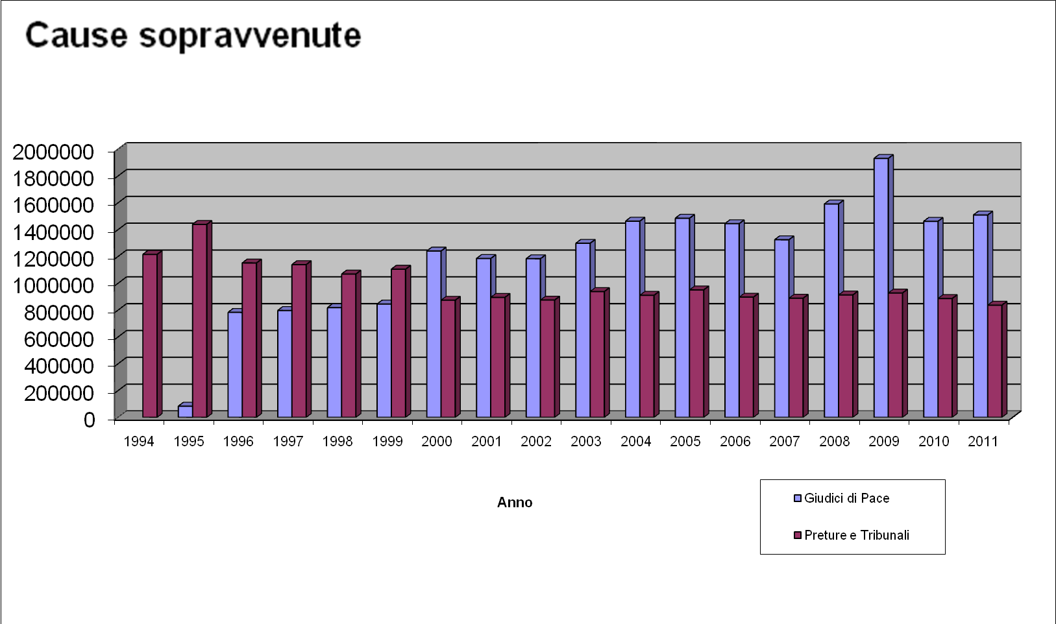

Via Meropia 85, 00147 Roma - gabriele-longo@tiscali.it - www.unionegiudicipace.it

Tel. 06/5140669 - Cell. 373.7193194 - 348.0833186 fax 06.96031928

